# 实验四 功能测试实验

# 引言

## 标识

本文档适用于以下测试环境

系统：Windows 11

## 实验要求

自选一个自动化测试工具，通过对其自带的测试软件，或其它软件的测试实验（参考例1），理解自动化测试原理并熟悉工具的主要用法。如，用QTP对其自带的飞机订票系统进行测试实验，掌握QTP自动化测试的基本步骤，熟悉如何用QTP对系统进行功能测试。 或 RFT，selenium等。

具体：

1. 选择一个功能测试工具

2. 根据测试需求编写测试用例

3. 使用工具执行测试用例

4. 分析测试结果

5. 撰写实验报告

# 测试需求

本次实验对[www.baidu.com](http://www.baidu.com)的搜索功能进行测试，测试该网页对于搜索框不同输入情况的的处理结果。本次实验使用selenium自动化测试脚本，在Python语言环境下编写功能测试用例。

# 测试设计与用例集

|  |  |  |
| --- | --- | --- |
| 测试框输入类型 | 测试用例 | 预期输出 |
| 英文 | 输入Python，点击搜索 | 搜索成功 |
| 数字 | 输入111222333，点击搜索 | 搜索成功 |
| 汉字 | 输入中国科学技术大学，点击搜索 | 搜索成功 |
| 特殊符号 | 输入!@#$%^&*() ，点击搜索 | 搜索成功 |
| 汉字+英语 | 输入中国科学技术大学Python，点击搜索 | 搜索成功 |
| 英语+数字 | 输入Python123，点击搜索 | 搜索成功 |
| 汉字+数字 | 输入中国科学技术大学123，点击搜索 | 搜索成功 |
| 汉字+英文+数字 | 输入中国科学技术大学Pyhton123，点击搜索 | 搜索成功 |

# 测试代码

import time  
from selenium import webdriver  
from selenium.webdriver.common.by import By  
from selenium.webdriver.support.ui import WebDriverWait  
from selenium.webdriver.support import expected_conditions as EC  
  
  
def search(content):  
 try:  
 browser.get("https://www.baidu.com/")  
  
 search_box = browser.find_element(by=By.ID, value="kw") # 定位搜索框  
 search_box.send_keys(content)  
  
 search_button = browser.find_element(by=By.ID, value="su") # 定位搜索按钮  
 search_button.click()  
  
 WebDriverWait(browser, 10).until(  
 EC.presence_of_element_located((By.CSS_SELECTOR, "div#content_left"))  
 )  
  
 search_results = browser.find_elements(by=By.CSS_SELECTOR, value="div.c-container")  
  
 contains = False  
 for _, result in enumerate(search_results):  
 result_text = result.text  
 if content in result_text:  
 contains = True  
 if contains:  
 print(f"检测到搜索结果中包含{content}")  
 else:  
 print(f"搜索结果中未检测到{content}")  
  
 finally:  
 time.sleep(3)  
  
  
browser = webdriver.Chrome()  
search("Python")  
search("111222333")  
search("中国科学技术大学")  
search("!@#$%^&*()")  
search("中国科学技术大学Python")  
search("Python123")  
search("中国科学技术大学123")  
search("中国科学技术大学Python123")

# 测试执行结果与分析

测试执行结果如下：

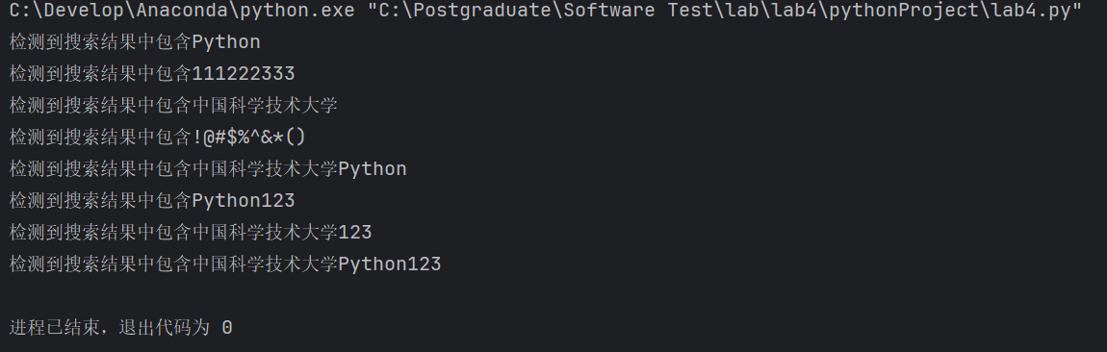

所有测试用例结果的实际输出都与预期输出相同。在功能测试下，[www.baidu.com](http://www.baidu.com)能够应对英语、汉语、数字、特殊字符等不同搜索框输入情况，并跳转到合适的页面。说明该网页健壮性强，能应对多种不同搜索情况。

# 测试记录

|  |  |  |  |  |
| --- | --- | --- | --- | --- |
| 测试项目 | 测试日期 | 测试时间 | 测试人员 | 测试环境 |
| 功能测试 | 2024.12.17 | 11:00 | 赵乐君 | Windows 11 |